假牙裝置後彩色清晰照片(4張)
①
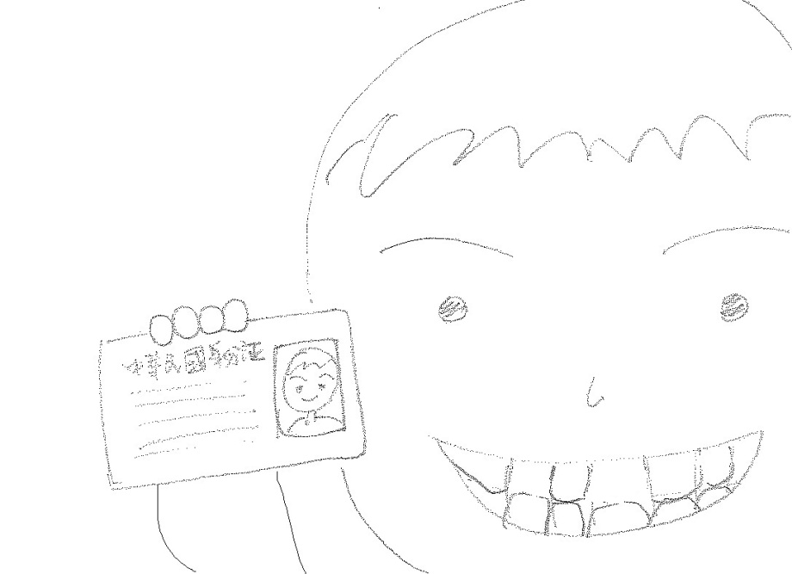

①就診者臉部正面露齒照
(相片須同時附上身份證，放於右臉頰旁位置)
②

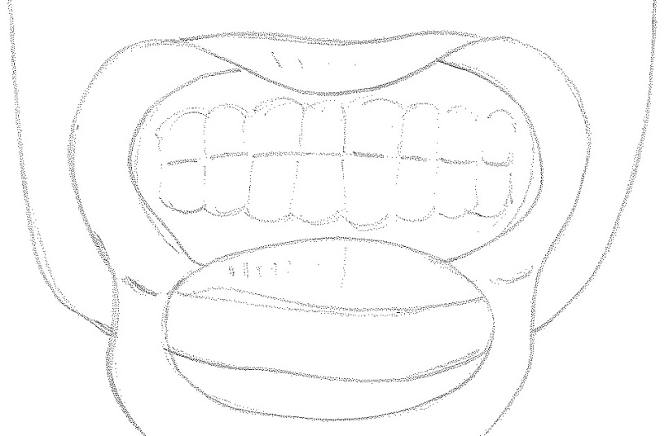

②就診者假牙裝置後照片
(正面以張口器在正中咬合位置拍照)

假牙裝置後彩色清晰照片(4張)
③
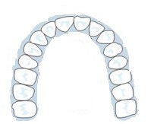

③就診者假牙裝置後照片
(以鏡像拍出上顎全部)
④

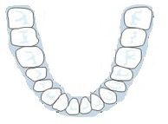

④就診者假牙裝置後照片
(以鏡像拍出下顎全部)

